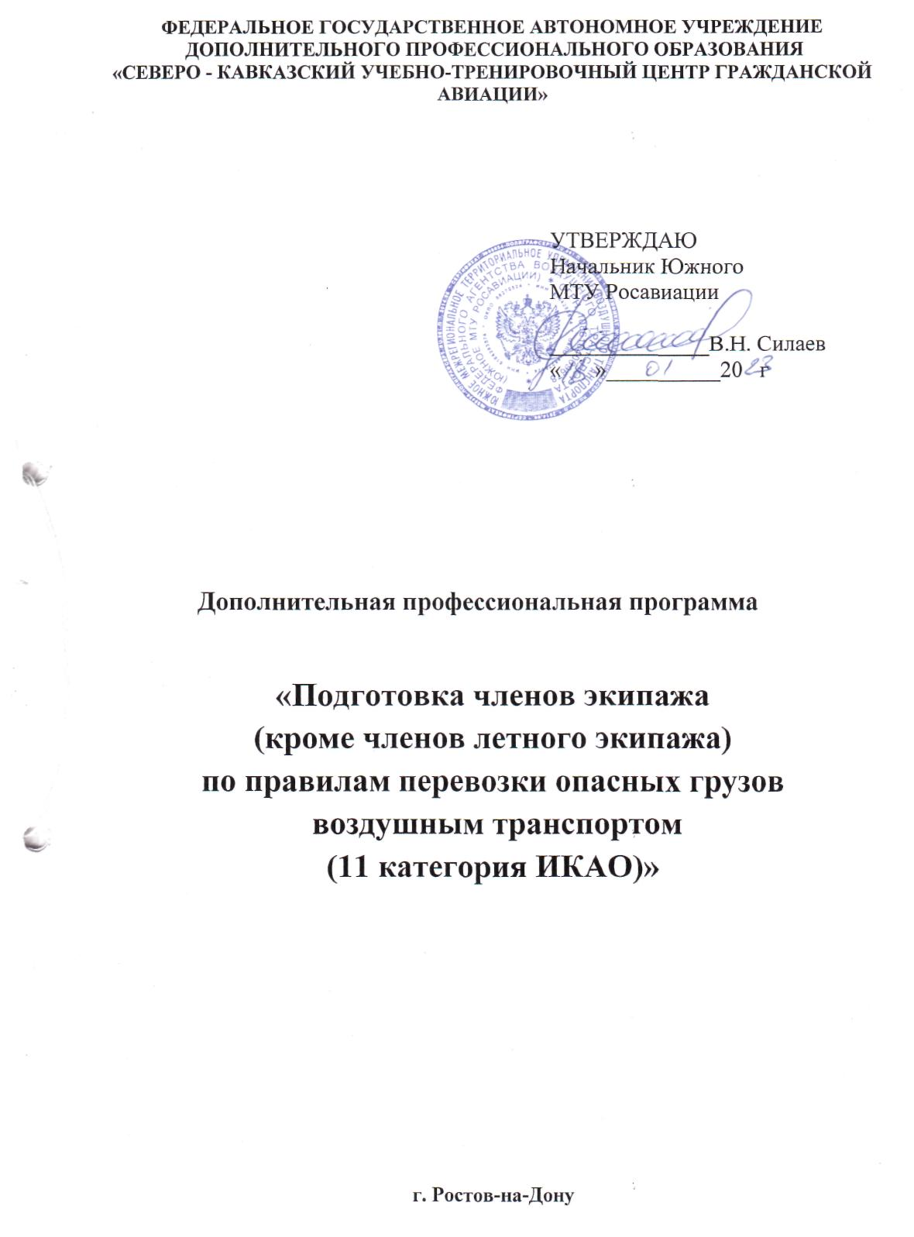
Глава 2. ПОДГОТОВКА РАБОТНИКА ДЛЯ ВЫПОЛНЕНИЯ ВОЗЛОЖЕННЫХ НА НЕГО ОБЯЗАННОСТЕЙ

2.1. Вид подготовки
Данная программа предусматривает наземную подготовку членов экипажей.

2.2. Продолжительность подготовки
Модуль 1. Модуль 1 «Первоначальная подготовка членов экипажа (кроме членов летного экипажа) по правилам перевозки опасных грузов воздушным транспортом» (11 категория ИКАО) |  |  |  | - 24 часа (академ.)
Модуль 2 «Периодическая подготовка членов экипажа (кроме членов летного экипажа) по правилам перевозки опасных грузов воздушным транспортом» (11 категория ИКАО) |  |  |  | - 16 часов (академ.)
 | Режим занятий: | Модуль 1 | - 3 учебных дня;
 |  | Модуль 2 | - 2 учебных дня.
Максимальная продолжительность учебного дня - 8 час.
Продолжительность учебного часа - 45 минут.
Указанный режим занятий применяется в том числе и при обучении с применением дистанционных образовательных технологий.

2.3. Периодичность подготовки
Периодичность подготовки в соответствии с требованиями п.5.99 Федеральных авиационных правил «Подготовка и выполнение полётов в гражданской авиации Российской Федерации (ФАП 128)», утвержденных Приказом Минтранса РФ от 31.07.2009 № 128 и документов ИКАО («Технические инструкции по безопасной перевозке опасных грузов по воздуху», ИКАО, Doc 9284 - AN/905) составляет:
Модуль 1 «Первоначальная подготовка членов экипажа (кроме членов летного экипажа) по правилам перевозки опасных грузов воздушным транспортом» (11 категория ИКАО) | однократно
Модуль 2 «Периодическая подготовка членов экипажа (кроме членов летного экипажа) по правилам перевозки опасных грузов воздушным транспортом» (11 категория ИКАО) | не позднее 24 месяцев после прохождения последней подготовки.
2.4. Этапы подготовки
Настоящая Программа предусматривает теоретическую (наземную) подготовку.

2.5. Тематическое содержание этапов подготовки
В рамках этапов теоретической (наземной) подготовки изучению подлежат следующие дисциплины и темы:

Модуль 1. «Первоначальная подготовка членов экипажа по правилам перевозки опасных грузов воздушным транспортом» (11 категория ИКАО):
- Общие требования к перевозке опасных грузов и особенности воздушной перевозки. Ограничения при перевозке опасных грузов на воздушных судах;
- Нормативно-правовое обеспечение перевозок опасных грузов по воздуху, требования к грузоотправителям опасного груза;
- Содержание и компоновка «Технических инструкций по безопасной перевозке опасных грузов по воздуху»;
- Классификация опасных грузов. Перечень опасных грузов и освобождения, касающиеся ограниченных количеств;
- Обеспечение авиационной безопасности опасных грузов;
- Знаки опасности и маркировка;
- Распознавание необъявленных опасных грузов;
- Распознавание необъявленных опасных грузов;
- Правила хранения и погрузки;
- Перевозка опасных грузов пассажирами или членами экипажа;
- Действия в аварийной обстановке.
Модуль 2. «Периодическая подготовка членов экипажа по правилам перевозки опасных грузов воздушным транспортом» (11 категория ИКАО):
- Общие требования к перевозке опасных грузов и особенности воздушной перевозки. Ограничения при перевозке опасных грузов на воздушных судах;
- Нормативно-правовое обеспечение перевозок опасных грузов по воздуху, требования к грузоотправителям опасного груза;
- Содержание и компоновка «Технических инструкций по безопасной перевозке опасных грузов по воздуху»;
- Классификация опасных грузов. Перечень опасных грузов и освобождения, касающиеся ограниченных количеств;
- Обеспечение авиационной безопасности опасных грузов;
- Знаки опасности и маркировка;
- Распознавание необъявленных опасных грузов;
- Распознавание необъявленных опасных грузов;
- Правила хранения и погрузки;
- Перевозка опасных грузов пассажирами или членами экипажа;
- Действия в аварийной обстановке.

2.6. Образцы документов, выдаваемых по результатам итогового контроля знаний, навыков (умений)
Результаты итогового контроля знаний фиксируются в экзаменационной ведомости и классном журнале.
Образцы документов, выдаваемых слушателям по результатам итогового контроля знаний, навыков (умений) представлены в Приложениях № 1,2.

Глава 3. ТЕМАТИКА НАЗЕМНОЙ ПОДГОТОВКИ
Модуль 1. «Первоначальная подготовка членов экипажа (кроме членов летного экипажа) по правилам перевозки опасных грузов воздушным транспортом»
(11 категория ИКАО)

№ п.п. | Наименование разделов и тем | Всего, час | В том числе | Форма контроля
Лекции
(ДОТ)
1. | Общие требования к перевозке опасных грузов и особенности воздушной перевозки. Ограничения при перевозке опасных грузов на воздушных судах | 2 | 2 | Промеж  контроль
2. | Нормативно-правовое обеспечение перевозок опасных грузов по воздуху, требования к грузоотправителям опасного груза | 2 | 2 | Промеж  контроль
3. | Содержание и компоновка «Технических инструкций по безопасной перевозке опасных грузов по воздуху» | 2 | 2 | Промеж  контроль
4. | Классификация опасных грузов, перечень опасных грузов | 2 | 2 | Промеж  контроль
5. | Обеспечение авиационной безопасности опасных грузов | 2 | 2 | Промеж  контроль
6. | Знаки опасности и маркировка | 4 | 4 | Промеж  контроль
7. | Распознавание необъявленных опасных грузов | 2 | 2 | Промеж  контроль
8. | Правила хранения и погрузки | 2 | 2 | Промеж  контроль
9. | Перевозка опасных грузов пассажирами или членами экипажа | 2 | 2 | Промеж  контроль
10. | Действия в аварийной обстановке | 2 | 2 | Промеж  контроль
 | Итоговый контроль | 2 |  | Экзамен
 | Итого по Модулю | 24 | 22 | 2

Примечание: самостоятельная подготовка проводится в индивидуальном порядке с использованием методической и учебной литературы, технических средств обучения ФГАУ ДПО «Северо-Кавказский УТЦ ГА» вне учебного времени. Время самостоятельной подготовки не входит в общее время, предусмотренное тематическим планом Программы.
Модуль 2 «Периодическая подготовка членов экипажа (кроме членов летного экипажа) по правилам перевозки опасных грузов воздушным транспортом»
(11 категория ИКАО)

№ п.п. | Наименование разделов и тем | Всего, час | В том числе | Форма контроля
Лекции
(ДОТ)
1 | Общие требования к перевозке опасных грузов и особенности воздушной перевозки. Ограничения при перевозке опасных грузов на воздушных судах | 1 | 1 | Промеж  контроль
2 | Нормативно-правовое обеспечение перевозок опасных грузов по воздуху, требования к грузоотправителям опасного груза | 1 | 1 | Промеж  контроль
3 | Содержание и компоновка «Технических инструкций по безопасной перевозке опасных грузов по воздуху» | 2 | 2 | Промеж  контроль
4 | Классификация опасных грузов, перечень опасных грузов | 2 | 2 | Промеж  контроль
5 | Обеспечение авиационной безопасности опасных грузов | 1 | 1 | Промеж  контроль
6 | Знаки опасности и маркировка | 2 | 2 | Промеж  контроль
7 | Распознавание необъявленных опасных грузов | 1 | 1 | Промеж  контроль
8 | Правила хранения и погрузки | 1,5 | 1,5 | Промеж  контроль
9 | Перевозка опасных грузов пассажирами или членами экипажа | 1 | 1 | Промеж  контроль
10 | Действия в аварийной обстановке | 1,5 | 1,5 | Промеж  контроль
 | Итоговый контроль | 2 |  | Экзамен
 | Итого по Модулю | 16 | 14 | 2

Примечание: самостоятельная подготовка проводится в индивидуальном порядке с использованием методической и учебной литературы, технических средств обучения ФГАУ ДПО «Северо-Кавказский УТЦ ГА» вне учебного времени. Время самостоятельной подготовки не входит в общее время, предусмотренное тематическим планом Программы.

